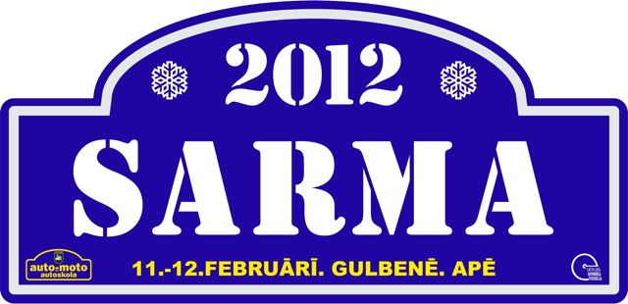
Mediju akreditācijas anketa
Media accreditation form

Akreditācijas termiņš / Closing date for entries: 07.02.12
Akreditācijas maksa pēc norādītā datuma / Accreditation fee after closing date: LVL 25
Pilnībā aizpildītu anketu nosūtiet:/ send completely filled up form to: girts.avotins@gmail.com

Vārds, uzvārds:
Name, surname:
Mobilais telefons:
Mobile phone:
e-pasts:
e-mail:
Pārstāvētais medijs:
Media:
Redaktors:  Editor: | (Vārds, uzvārds, kontaktinformācija / name, surname, contact information)
web:
Jūs esat: (nevajadzīgo dzēst)  You are: (delete unnecessary) | žurnālists  journalist | fotogrāfs  photographer |  | operators  cameraman
Publikācijas pirms šīm sacensībām:  Publications before event: | (Publikāciju datumi, web links, ja ir pieejams / date and web link (if aviable) of publications)
Publikācijas pēc šīm sacensībām:
Publication after event:
Foto vestes Nr:  Number of photo vest: | (Ja piešķirta / If given) |  | Foto vestes pieejamas preses centrā / Photo vests are accessible in press center:  Garantijas maksa: / Deposit fee: LVL 25

Noteikumi / Terms
1. Aizpildīta akreditācijas forma negarantē akreditāciju. / Completely filled up form not guaranty accreditation.
2. Organizators aizdomu gadījumā var sazināties ar medija redaktoru, lai pārbaudītu sniegtās informācijas patiesumu. / Organizer in case of mistrust can contact editor of media to verify genuineness of written information.
3. Organizators patur tiesības noraidīt akreditāciju bez papildus paskaidrojumiem. / Organizer keep rights refuse accreditation without explanation.
4. Sacensību laikā trasi šķērsot aizliegts. Visiem akreditētajiem medijiem ir jāievēro visu organizatoru pārstāvju norādījumi. / Crossing of track in time of race are forbidden. All accredited media have to obey all instructions from any members of the organization
5. Fotogrāfiem un operatoriem ir obligāta dzīvības apdrošināšana ar apdrošināšanas summu vismaz 1000 EUR. / Photographers and cameramen must have life insurance policy for sum insured at least 1000 EUR.
6. Organizators patur tiesības bez iepriekšēja brīdinājuma anulēt izsniegtās akreditācijas. / Organizer keep rights withdraw distributed accreditations without warning.
7. Aizpildot šo anketu un nododot to organizatoriem, apliecinu, ka man ir vismaz 18 gadu un esmu brīdināts par to ka autosports var būt bīstams un pilnībā uzņemos atbildību par savu veselību un dzīvību. / With filling up an sending this form to organizers I confirm that I am over 18 years old, that I am warned that auto sport can be dangerous, that I assume the responsibility for my health and life.
8. Šī mediju akreditācijas anketa ir derīga bez paraksta, un tās nosūtīšana vai cita veida nogādāšana organizatoriem kalpo kā apliecinājums, ka mediju pārstāvis ir iepazinies ar akreditācijas noteikumiem un apņemas tos pilnībā ievērot. / This form is valid without signature, sending or any other kind of delivering to organizers of this form is confirmation that member of media is cognizant with terms of accreditation and is determined to keep them all.

Ģirts Avotiņš
Preses centra vadītājs / press officer
Tel: +371 29467027
e-mail: girts.avotins@gmail.com

